

Перспективный план
0 «г» класса
за 2023-2024 учебный год

Воспитатель: А. К. Сариева

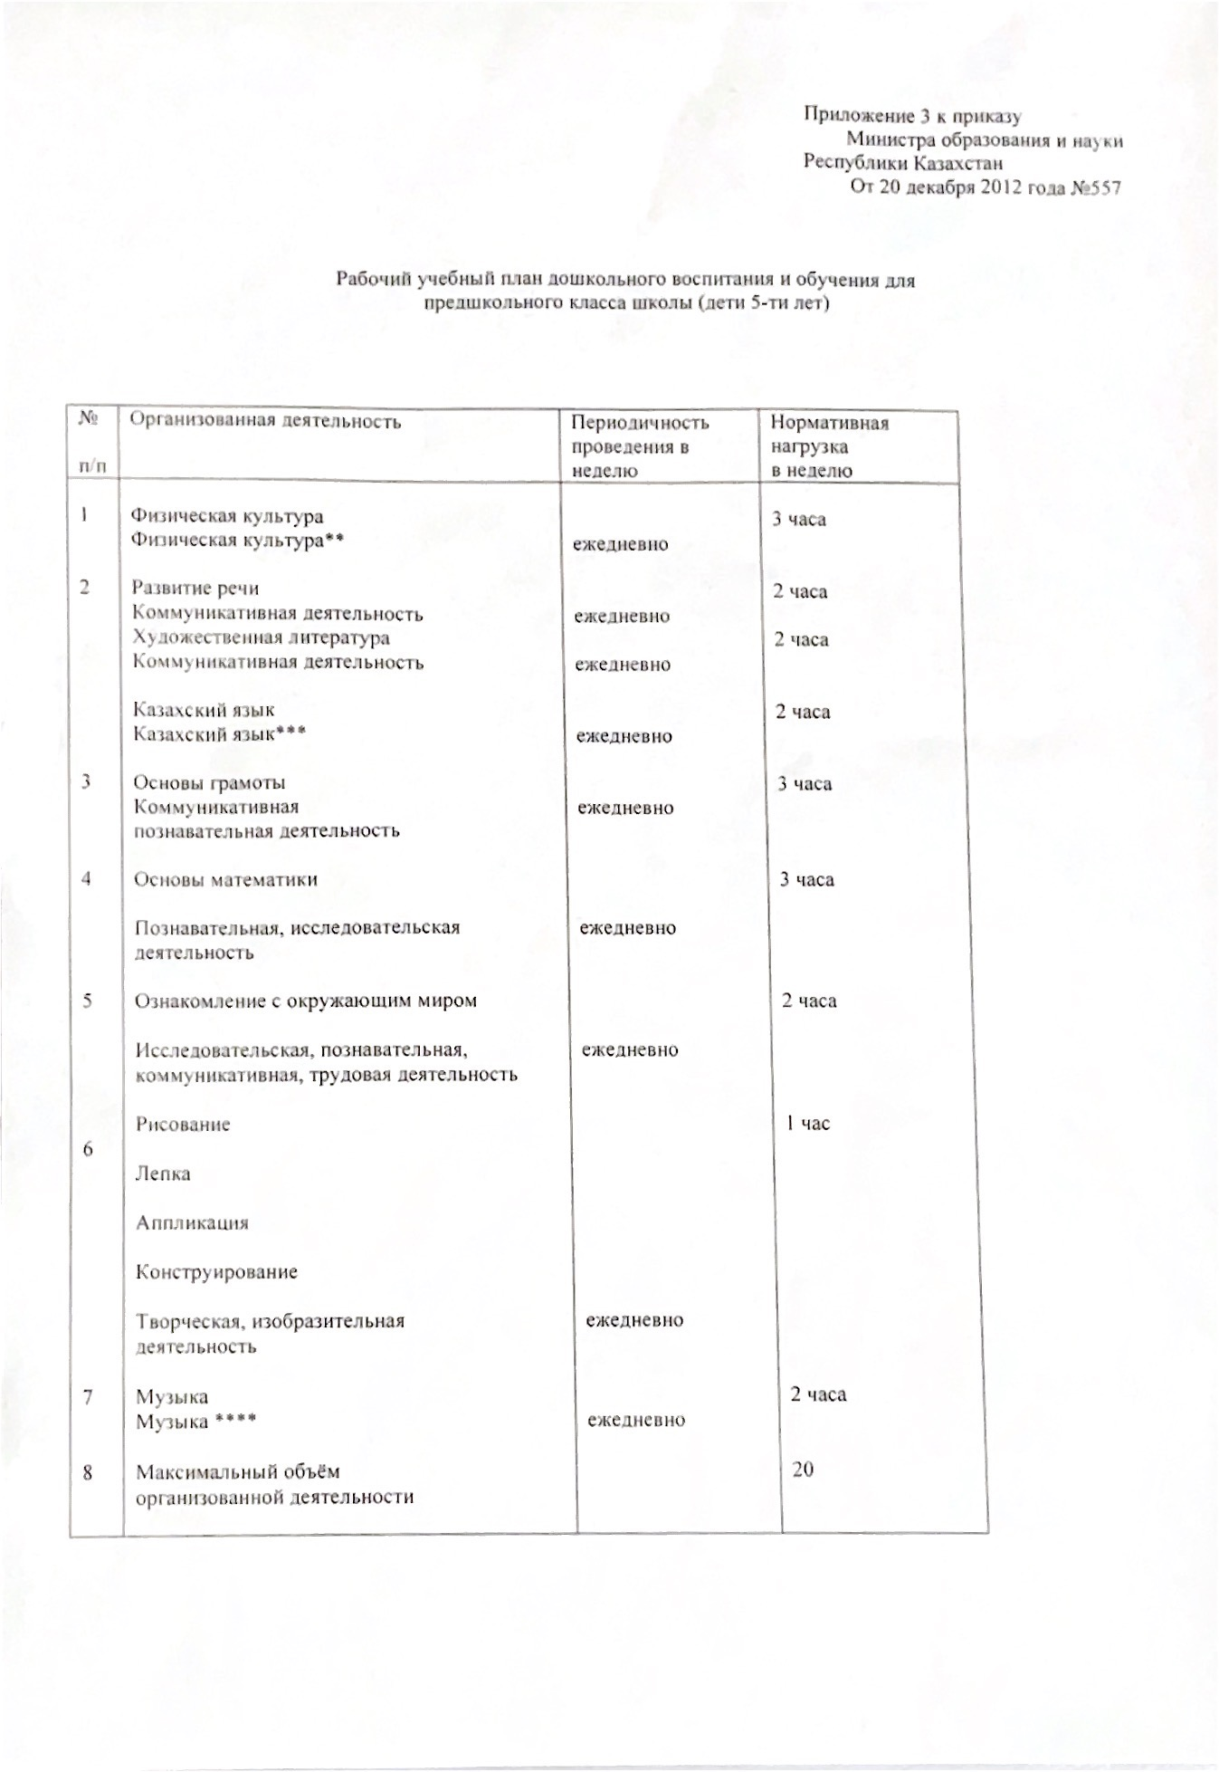

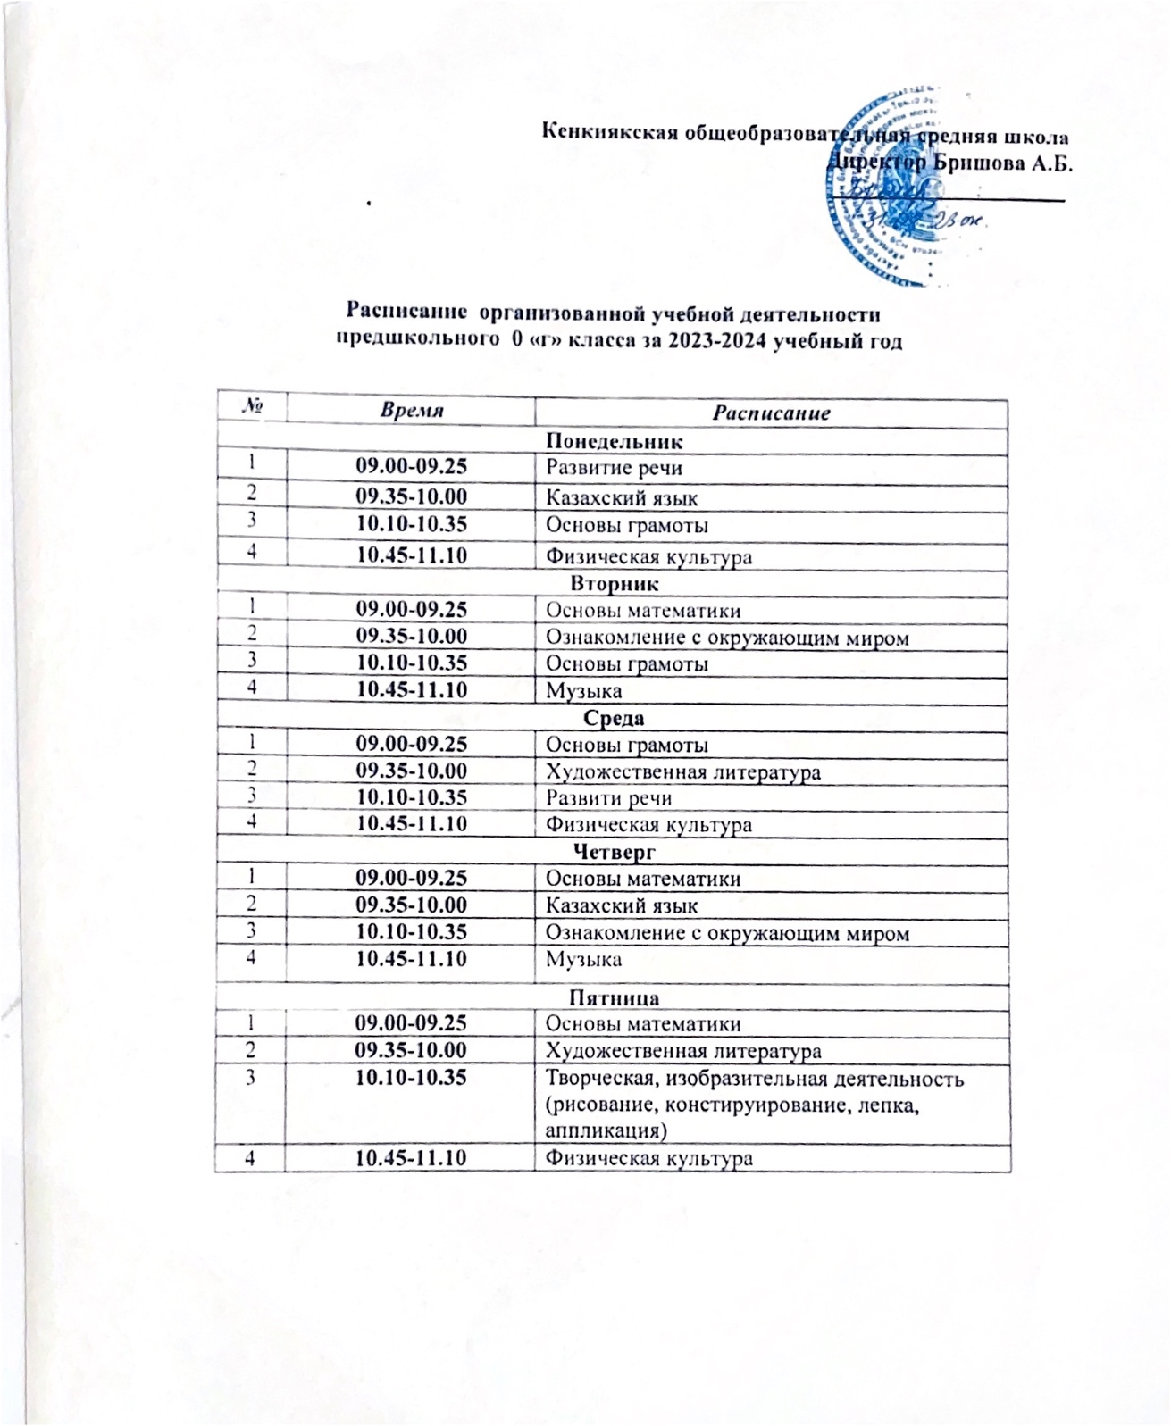

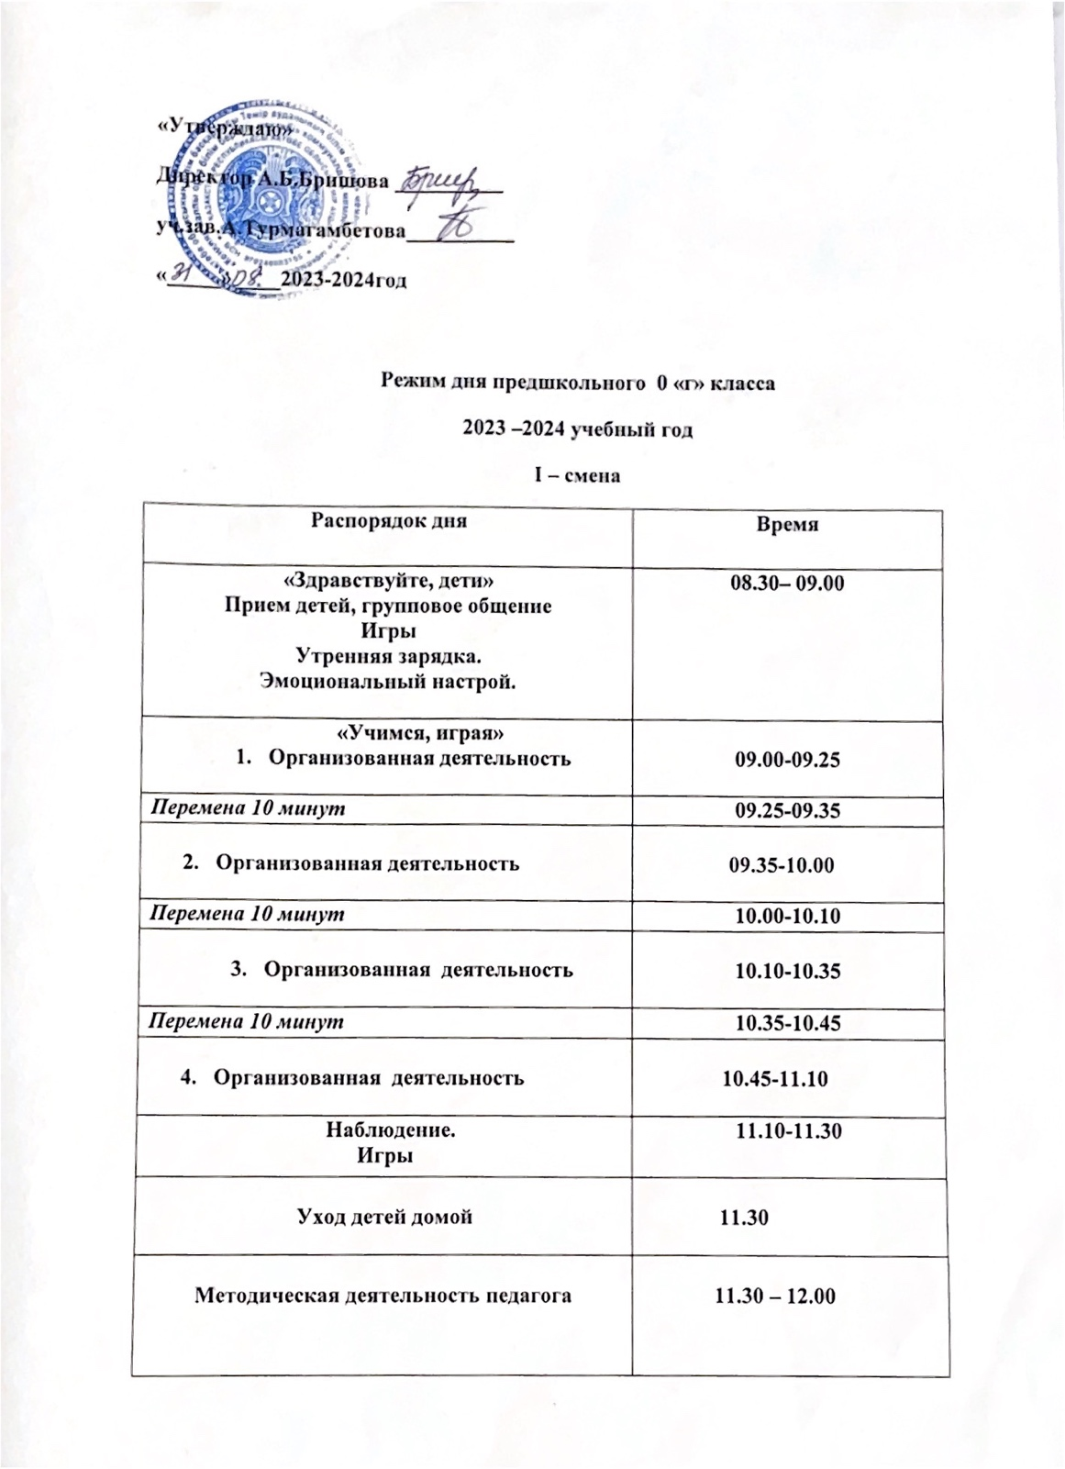

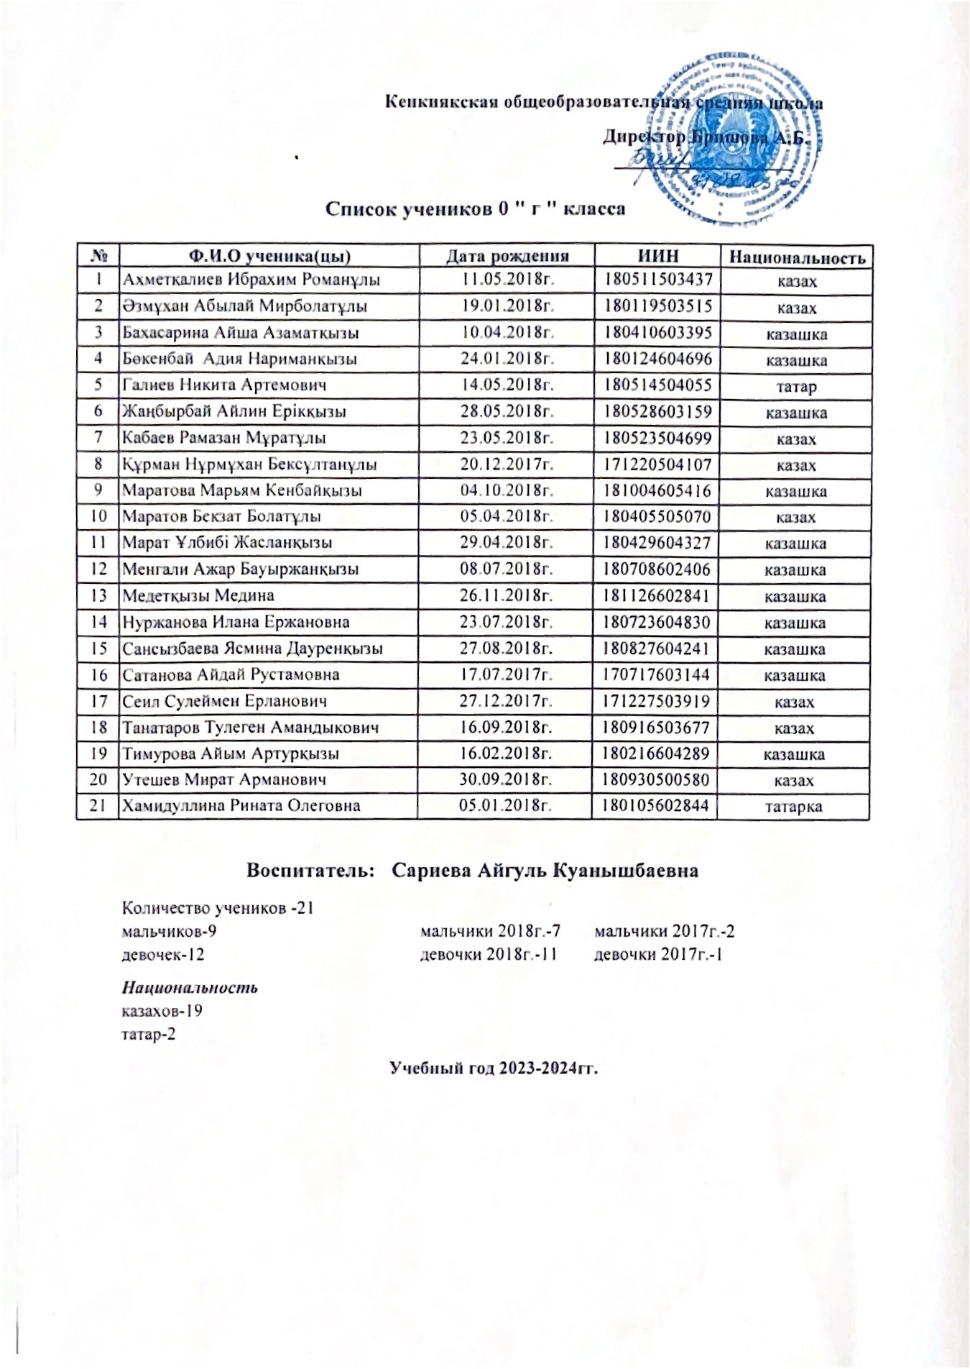

Перспективный план организованной деятельности на 2023-2024учебный год на основе Типового учебного плана дошкольного воспитания и обучения и Типовой учебной программы дошкольного воспитания и обучения
Предшкольная группа 0 «г»
Возраст детей:5 лет
На какой период составлен план: сентябрь 2023

Месяц | Организованная деятельность | Задачи оргнаизованной деятельности
Сентябрь | Физическая культура | Повторение ранее изученных физических упражнений, закрепление и совершенствование двигательных умений и навыков.  Общеразвивающие упражнения: Разведение рук в стороны из положения «руки перед грудью», поднимание рук вверх и разведение в стороны из положения «руки за голову».  Основные движения:  Ходьба: Ходьба в колонне по одному; на носках, пятках; в разном темпе.  Бег. в колонне по одному, врассыпную.  Прыжки: подпрыгивание на месте, прыжки с продвижением вперед на расстояние 3–4 метра.  Метание, бросание, ловля: Бросание мяча вверх двумя руками, подбрасывание вверх и ловля двумя руками после отскока от пола (4–5 раз).  Ползание: Подлезание под шнур высотой 40 сантиметров, не касаясь руками пола, боком, подлезание под дугу (высота 50 сантиметров).  Равновесие: Ходьба с перешагиванием через предметы; по ограниченной поверхности приставным шагом.  Построение, перестроение: построение в колонну по одному, по два, по три.  Музыкально-ритмические движения в разном темпе в соответствии с музыкальным сопровождением. Проведение закаливающих процедур.
Сентябрь | Развитие речи | Звуковая культура речи:  Закрепить умение правильно, отчетливо произносить звуки, обучать умению различать на слух и отчетливо произносить сходные по артикуляции и звучанию согласные звуки: с - з, с – ц  Словарный запас:  Обогащать словарный запас детей существительными обозначающими предметы бытового окружения, прилагательными характеризующими свойства икачества предметов.  Грамматический строй речи:  Формировать умения образовывать и употреблять однокоренные слова, глаголы с приставками, использовать формы речевого этикета.  Связная речь:  Побуждать к началу самостоятельного диалога с окружающими, внимательно слушать собеседника, правильно задавать вопросы и давать короткие или полные ответы на поставленные вопросы,
Сентябрь | Художественная литература | Чтение, рассказывание: обучение восприятию эмоционально-образного содержания произведений, умению чувствовать характер повествования. Понимание литературных жанров: сказка, рассказ, стихотворение.  Выразительное чтение: обучение умению читать наизусть, выразительно передавать интонацию.  Пересказ: обучение умению пересказывать эмоционально, логично, сохраняя последовательность сюжета.  Воспитание навыков культуры поведения и взаимодействия со взрослыми и сверстниками.  Поддержание творческой активности детей, желания проигрывать знакомые сюжеты литературных произведений.
Сентябрь | Основы грамоты | 1) формирование первоначального представления о терминах «слово», «звук»;  2) ознакомление с правильным положением спины и умению правильно держать ручку или карандаш.
Сентябрь | Казахский язык | 1.Сөйлеудің дыбыстық мәдениеті  1) қазақ тіліндегі сөздерді дұрыс айта білуге, ол сөздерді қолдана білуге үйрету. Сөздегі қазақ тіліне тән ә, ө, қ, ү, ұ, і, ғ, ң, һ дыбыстарын дұрыс айтуға дағдыландыру;  2) тілдік және артикуляциялық аппаратты, тыныс алуды және таза дикцияны дамыту.  2.Сөздік қор  1) Балабақша, ойыншықтар әлемі, ғажайыптар әлемі, жиһаздар әлеміне байланысты сөздерді айту және түсіну дағдыларын қалыптастыру;  2) заттың атын, санын, сынын, қимылын білдіретін сөздердің мағынасын түсіну және ауызекі тілде қолдануды дағдыландыру;  3) 10-ға дейін тура және кері санауды жаттықтыру.  3.Тілдің грамматикалық құрылымы  1) қазақ тіліндегі сөздер мен сөйлемдерді түсінуді және қолдануды үйрету;  2) зат есімдерді жекеше және көпше түрде қолдану дағдыларын қалыптастыру;  4.Байланыстырып сөйлеу  1) қарапайым сұрақтар қоюды және оларға жай сөйлеммен жауап беруді дағдыландыру, диалогке қатысуға үйрету;  Дағдыларды қалыптастыру:  а) өзі туралы айту (есімі, жасы, тегі);
Сентябрь | Сенсорика / Основы математики | Множество: развитие понятий о числах как показателях различных множеств и том, что множество может быть составлено из разных элементов.  Количество и счёт: Формирование умения использовать в речи математические термины, представлений о числах и цифрах в пределах 6 (закрепление счёта в пределах 5 и знакомство с цифрой 6), обучение умению узнавать и называть их.  Величина: обучение умению располагать предметы в возрастающем и убывающем порядке по величине (5 и более предметов). Формирование умения использовать в речи слова: «большой – маленький», «больше – меньше», «одинакового размера».  Геометрические фигуры: закрепление умения различать и правильно называть геометрические фигуры круг, овал, треугольник, квадрат, прямоугольник.  Ориентировка в пространстве: закрепление пространственных представлений: расположение предмета в пространстве (слева, справа, вверху, внизу, за, перед).  Ориентировка во времени: закрепление знаний о временных представлениях. Формирование представлений о том, что утро, день, вечер, ночь составляют сутки.
Сентябрь | Ознакомление с окружающим миром | 1) закрепление представления детей об овощах и фруктах, обучение детей узнаванию лесных ягод и грибов;  2) расширение знаний об обитателях уголка природы (хомяк);  3) закрепление и расширение представлений о сезонных изменения в природе осенью (продолжительность дня и ночи, листопад, сбор урожая, труд людей в природе осенью).  4) развитие навыков безопасного поведения на улице и дома (соблюдение правил дорожного движения, знание своего адреса, не общаться с незнакомыми людьми, безопасное поведение в быту);  5) воспитание бережного отношения к природе, чувства ответственности за сохранение природы.
Сентябрь | Конструирование | Конструирование из строительных материалов, деталей конструктора  Формировать умение самостоятельно строить конструкции на предложенную тему.  Конструирование из бумаги  Развивать творческое мышление и воображение. Закреплять умения преобразовывать плоскостной материал в объемные формы, используя способы конструирования из бумаги.  Формировать умения работать по готовой выкройке вырезания по контуру. Учить соблюдать правила безопасности на рабочем месте  Конструирование из природного, бросового материала  Обучать умению целесообразно использовать природный материал. Развивать творческое воображения, уметь создавать поделку с опорой на наглядность.  Приобщать к конструированию из натуральных (дерево, нитки, бумага,) материалов.
Сентябрь | Рисование | Совершенствовать умение передавать в рисунке образы предметов, передавать положение предметов в пространстве; учить смешивать краски для получения новых цветов и оттенков (при рисовании гуашью). Закреплять знания об уже известных цветах, знакомить с новым цветом (фиолетовый). Расширить представление о видах казахского орнамента («түйетабан», «құсқанаты»). При рисовании краской окунать кисть в краску, на бумаге проводить толстые линии, держа кисть горизонтально, а тонкие линии и точки -вертикально,
Сентябрь | Лепка | Предметная лепка: формирование умений лепить с натуры и по представлению знакомые предметы, овощи, фрукты разной формы и величины, передавая характерные детали, пользуясь движениями всей кисти руки и, главным образом, пальцев.  Декоративная лепка: развитие навыков сглаживать поверхность формы влажной тряпочкой и использовать в работе стеки.  Сюжетная лепка: упражнение детей в знакомых способах лепки и умении передавать размерные соотношения. Воспитание аккуратности при работе с разными материалами для лепки (глина, пластилин, тесто).
Сентябрь | Аппликация | Предметная аппликация: закрепление умения пользоваться ножницами, вырезая круглую и овальную формы, срезая уголки у квадрата или прямоугольника (аппликация: мяч, овощи и фрукты).  Декоративная аппликация: формирование навыка составления узора из знакомых геометрических элементов на бумаге разной формы.  Сюжетная аппликация: развитие навыков пользования ножницами, вырезания из готовых трафаретов.  Воспитание умения строить свою работу в соответствии с правилами композиции, перспективы; аккуратности при работе с клеем и ножницами.
Сентябрь | Музыка | Слушание музыки: формирование умения различать эмоциональное содержание произведений, их характер, настроение, динамические оттенки музыки.  Пение: восприятие характера песни, пение с правильной интонацией, точно передаваемым ритмическим рисунком, динамикой.  Музыкально-ритмические движения: выполнение упражнений, передавая характер музыки четкой ритмичной ходьбой, легким бегом и полуприседаниями.  Игры, хороводы: выполнение игровых действий в соответствии с характером музыки, ведение хоровода по кругу, обмен движениями в соответствии с музыкальными фразами, проявление быстроты и ловкости.  Танцы: формирование навыков чувствования танцевального характера музыки, выполнения элементов танцевальных движений.

Месяц | Организованная деятельность | Задачи оргнаизованной деятельности
Октябрь | Физическая культура | Повторение ранее изученных физических упражнений  Общеразвивающие упражнения.  Передача друг другу мяча над головой (назад и вперед), наклоны вперед, коснуться ладонями пола  Основные движения:  Ходьба.  Ходьба и бег, повторяющиеся в чередовании;  Бег.  в среднем темпе непрерывный бег 1,5-2 минуты  Прыжки.  Подпрыгивание на месте, спрыгивание с высоты  Метание, бросание, ловля.  перебрасывание мяча друг другу двумя руками из-за головы (расстояние 1,5–2 метра),  Ползание, лазанье.  пролезание в обруч (высота 50 сантиметров) правым и левым боком, не касаясь руками пола, не касаясь верхнего края обода, в группировке  Равновесие.  Ходьба на носках, по скамейке  Перестроение.  Построение в колонну по одному, по два, по три  Музыкально-ритмические упражнения.  Движения в разном темпе в соответствии с музыкальным сопровождением. Красивое, грациозное выполнение знакомых физических упражнений под музыку.
Октябрь | Развитие речи | Звуковая культура речи:  Закрепить умение правильно, отчетливо произносить звуки, обучать умению различать на слух и отчетливо произносить сходные по артикуляции и звучанию согласные звуки: ш - ж, ч – ц.  Словарный запас:  Обогащать словарный запас детей, наречиями обозначающими взаимоотношения людей, их отношение ктруду.  Грамматический строй речи:  Совершенствовать умение согласовывать слова впредложениях: существительные счислительными иприлагательные ссуществительными.  Связная речь:  Учитьвести себя культурно во время беседы, быть тактичным и спокойным, соблюдать правила речевого этикета. Отвечать полными ответами на вопросы собеседника.  Творческая речевая деятельность  Совершенствовать творческое повествование: придумывать с помощью взрослых продолжение и конец рассказа
Октябрь | Художественная литература | Приобщать детей к доступным художественным произведениям, фольклору и миру театра.  Способствовать эмоциональному восприятию литературных произведений, продолжать учить понимать их содержание.  Совершенствовать умение пересказывать эмоционально, логически содержание произведения, сохраняя последовательность сюжета, развивать диалогическую речь.  Дать возможность ребенку поделиться с другими сверстниками и взрослыми информацией, впечатлениями, полученными из различных источников в интернете, телевизора, разговоров близких.
Октябрь | Основы грамоты | Формировать представление о том, что каждое слово имеет значение, прививать интерес к значению слова.  Знакомить с правилами правильного положения спины при письме.  Формировать первоначальные представления о предложении (без грамматического определения), понимать, что предложение состоит из слов.
Октябрь | Казахский язык | 1.Сөйлеудің дыбыстық мәдениеті  1) қазақ тіліндегі сөздерді дұрыс айта білуге, ол сөздерді қолдана білуге үйрету. Сөздегі қазақ тіліне тән ә, ө, қ, ү, ұ, і, ғ, ң, һ дыбыстарын қайталау;  2) тілдік және артикуляциялық аппаратты, тыныс алуды және таза дикцияны дамыту.  2.Сөздік қор  1) Жемістердің , көкөністердің, құстардың, Күз мезгіліне байланысты сөздерді айту және түсіну дағдыларын қалыптастыру;  2) заттың атын, санын, сынын, қимылын білдіретін сөздердің мағынасын түсіну және ауызекі тілде қолдануды дағдыландыру;  3) 10-ға дейін тура және кері санауды жаттықтыру.  3.Тілдің грамматикалық құрылымы  1) қазақ тіліндегі сөздер мен сөйлемдерді түсінуді және қолдануды үйрету;  2) зат есімдерді жекеше және көпше түрде қолдану дағдыларын қалыптастыру;  4.Байланыстырып сөйлеу  1) қарапайым сұрақтар қоюды және оларға жай сөйлеммен жауап беруді дағдыландыру, диалогке қатысуға үйрету;  2) Дағдыларды қалыптастыру:  а) өзі туралы айту (есімі, жасы, тегі);
Октябрь | Сенсорика / Основы математики | 1.Обучать умению создавать множества (группы предметов) из разных элементов (предметов) разной формы  2. Знакомить со значением слова «один» (одна, одно)  3.Обучать умению определять длину, высоту, ширину  4.Знакомить с овалом на основе сравнения его с кругом и прямоугольником.  5. Располагать предметы в пространстве слева  6. Располагать предметы в пространстве слева, справа.  7. Обучать умению рисовать точки, узоры, чертить прямые  8.Обучать умению создавать множества (группы предметов) из разных элементов (предметов) разного цвета, размера, формы, назначения;  9. Упражнять в прямом и обратном счете в пределах 10.  10. Упражнять в умении различать и правильно называть геометрические фигуры.  11.Упражнять в умении различать и правильно называть геометрические фигуры круг, овал.  12. Обучать умению создавать множества звуков
Октябрь | Ознакомление с окружающим миром | 1.Расширять представления детей о растениях  2. Формировать навыки называть и различать по характерным признакам животных  3.Способствовать осознанию изменений, происходящих в жизни в соответствии со своим возрастом, поступлению в детский сад, школу  4. Закреплять представление о предметах, их признаках и назначении  5. Понимать виды специальных транспортных средств, их оснащение для выполнения определенного вида работ  6. Развивать представления о людях разных профессий; о содержании, характере и значении результатов труда  7. Развивать представления о труде работников детского сада.  8.Приобщать детей к умению ценить свои поступки и поступки других людей
Октябрь | Конструирование | Конструирование из строительных материалов, деталей конструктора  Формировать умение строить конструкции на предложенную тему совместно со сверстниками. Обучение умению устанавливать связь между построенным строением и увиденным в окружающей жизни. Учить соблюдать правила безопасности на рабочем месте.  Конструирование из бумаги  Обучение умению создавать из бумажных цилиндров казахские национальные посуды, оформлять орнаментом. Поддерживать самостоятельность, творчество. Закреплять умения преобразовывать плоскостной материал в объемные формы, используя способы конструирования из бумаги.  Формировать умение использовать ножницы для надрезов и вырезания по контуру.  Побуждение к коллективному сюжетному конструированию  Обучать умению детей коллективно возводить постройки, необходимые для игры.  Конструирование из природного, бросового материала  Обучать умению целесообразно использовать природный материал. Совершенствовать навыки планирования своей деятельности при работе с природным материалом, уметь работать целенаправленно. Развивать творческое воображения, уметь создавать поделку с опорой на собственные представления. Знакомить с изделиями казахского народа, изготовленных из природных материалов. Изучать материалы, из которых они изготовлены.  Приобщать к конструированию из натуральных (хлопок, шерсть, нитки) материалов.
Октябрь | Рисование | Учить детей передавать в рисунке простые сюжеты сказок, передавать в рисунке образы персонажей сказок с характерными им особенностями. Рисовать казахскую национальную одежду с орнаментом (платок, шапан), располагать их по центру и по краям форм. Закреплять умение составлять простые по форме узоры, ритмично расставляя прямые, извилистые линии.При рисовании карандашами учить передавать оттенки цвета, регулируя нажим на карандаш. Совершенствовать умение смешивать краски для получения новых цветов и оттенков (при рисовании гуашью).
Октябрь | Лепка | Формировать умение лепить с натуры и по представлению овощи, фрукты разной формы и величины, передавая характерные детали, пользуясь движениями всей кисти руки и пальцев. Учить сглаживать поверхность формы влажной тряпочкой и использовать в работе стеки. Учить, самостоятельно лепить, выполнять коллективные работы. Играть в различные игры с предметами, которые они слепили. Знакомить с видами посуды (казан, астау, тарелка). Лепить перечисленные предметы по желанию, украшая их орнаментами и дополнительными предметами (бисер, зерно и др.).
Октябрь | Аппликация | Закрепить умения пользоваться ножницами: резать полоски на прямоугольники, разрезать квадраты на треугольники, вырезать круглую формы, срезая уголки у квадрата или прямоугольника. Применять контурные методы аппликации и различные приемы (прямой, изогнутый крой) аппликации, выполнять работу из различных материалов (бумага, ткань).  Правильно использовать ножницы и клей, соблюдать правила безопасности труда и личной гигиены.
Октябрь | Музыка | Учить выполнять упражнения, в соответствии с изменениями характера музыки  Знать танцевальные движения, выполняемые в соответствии с музыкой  Учить выполнять простые, знакомые мелодии  на детских музыкальных инструментах индивидуально  Обучать умению различать эмоциональное содержание произведений, настроение, динамические оттенки  Формировать навыки пения легким голосом в диапазоне «ре» первой октавы  Передавать характер марша четкой ритмичной ходьбой  Развивать умение, используя знакомые танцевальные движения придумать танец  Учить выполнять простые, знакомые мелодии на детских музыкальных инструментах в малых группах

Месяц | Организованная деятельность | Задачи организованной деятельности
Ноябрь | Физическая культура | 1.Ходить на носках, на пятках, на внутренней и внешней стороне стоп  2.Ходить по канату боком, приставным шагом (пятки на канате, носки на полу  3. Бегать врассыпную, высоко поднимая колени  4. Переползать через препятствия  5.Прыгать по прямой (расстояние 6 метров  6. Согласовать ритм движений с музыкальным сопровождением  7. Воспитывать удетей стремление участвовать играх-эстафетах.  8. ОРУ. Поднимать руки со сцепленными в «замок» пальцами (кисти повернуты тыльной стороной внутрь) вперед-вверх.  9. Прививать интерес к физической культуре испорту ижелание заниматься физкультурой испортом  10. Катание на велосипеде.  11. Упражняться в ведении мяча правой рукой;  12. . Расширить представления о важнейших компонентах здорового образа жизни: здоровом питании, движении, сне и бодрствовании, воздухе и воде и факторах, наносящих вред здоровью.
Ноябрь | Развитие речи | Звуковая культура речи:  Закрепить умение правильно, отчетливо произносить звуки, обучать умению различать на слух и отчетливо произносить сходные по артикуляции и звучанию согласные звуки:с - ш, ж - з, л - р;  Словарный запас:  Учить подбирать признаки, действия к предмету и предметы к заданному действию.  Грамматический строй речи:  Формировать умения употреблять простые и сложные предложения.  Связная речь:  Формировать умения последовательно пересказывать короткие рассказы.  Творческая речевая деятельность:  Учить составлять описательные и повествовательные рассказы по наблюдениям и рисункам.
Ноябрь | Художественная литература | Развивать у детей интерес к книге.  Обращать внимание детей на оформление книги, иллюстрации.  Совершенсвовать умение выражать свое отношение к героям и их поступкам.  Учить рассказывать стихотворение наизусть, выразительно, с интонацией.
Ноябрь | Основы грамоты | Формировать умение делать словесный анализ предложения: делить простые предложения на слова, определять порядок и количество слов в предложении.  Учить проводить звуковой анализ слов: определять порядок гласных и согласных звуков в слове.  Обучать умению ориентироваться на странице прописи, различать рабочую строку и межстрочное пространство.
Ноябрь | Казахский язык (в группах с другими языками обучения) | 1.Сөйлеудің дыбыстық мәдениеті  1) қазақ тіліндегі сөздерді дұрыс айта білуге, ол сөздерді қолдана білуге үйрету. Сөздегі қазақ тіліне тән ә, ө, қ, ү, ұ, і, ғ, ң, һ дыбыстарын қайталау;  2) тілдік және артикуляциялық аппаратты, тыныс алуды және таза дикцияны дамыту.  2.Сөздік қор  1) Отбасы, дене мүшелері, азық-түлік, мамандықтарға байланысты сөздерді айту және түсіну дағдыларын қалыптастыру;  2) заттың атын, санын, сынын, қимылын білдіретін сөздердің мағынасын түсіну және ауызекі тілде қолдануды дағдыландыру;  3) 10-ға дейін тура және кері санауды жаттықтыру.  3.Тілдің грамматикалық құрылымы  1) қазақ тіліндегі сөздер мен сөйлемдерді түсінуді және қолдануды үйрету;  2) зат есімдерді жекеше және көпше түрде қолдану дағдыларын қалыптастыру;  4.Байланыстырып сөйлеу  1) қарапайым сұрақтар қоюды және оларға жай сөйлеммен жауап беруді дағдыландыру, диалогке қатысуға үйрету;  2) Дағдыларды қалыптастыру:  а) өзі туралы айту (есімі, жасы, тегі);  б) өзінің отбасы туралы айту;
Ноябрь | Сенсорика / Основы математики | Разбивать множества на части и воссоединять их  Разбивать множества, обозначающим не только один предмет, но и целую группу предметов как одну часть множества  Знакомить на наглядной основе с образованием чисел 6  Обучать умению определять длину, высоту, ширину и полноту предметов (5 и более)  Упражнять в умении различать и правильно называть геометрические фигуры : круг, овал, треугольник, квадрат, прямоугольник  Закрепление пространственных представлений: располагать предметы в пространстве слева, справа, вверху, внизу;  Закреплять знания о последовательности различных событий, дней недели  Обучать умению рисовать прямые палочки  Обучать умению создавать множества движений  Знакомить на наглядной основе с образованием числа 7  Располагать предметы по величине в порядке возрастания и убывания  -Упражнять в умении различать и правильно называть геометрические фигуры и тела.
Ноябрь | Ознакомление с окружающим миром | Расширять знания о государственных и народных праздниках  Уточнять знания детей об элементах дороги (проезжая часть, пешеходный переход, тротуар)  Расширять знания о явлениях неживой природы  Знакомить детей с многообразием родной природы: деревьями, кустарниками, травянистыми растениями  различать по характерным признакам животных и их детенышей, обитающих на территории Казахстана.  Способствовать осознанию необходимости образования для достижения успеха в будущем  Обучать умению самостоятельно определять и называть материалы, из которых сделаны предметы  Знать применение мобильных телефонов, смартфонов
Ноябрь | Конструирование | Конструирование из строительных материалов, деталей конструктора  Формировать умение строить конструкции по словесному описанию самостоятельно.  Конструирование из бумаги  Формировать умения работать по несложному чертежу, использование ножниц для надрезов и вырезания по контуру. Закреплять умения преобразовывать плоскостной материал в объемные формы, используя способы конструирования из бумаги. Формировать умение передавать различные формы фигур, комбинировать их в несложные композиции.  Побуждение к коллективному сюжетному конструированию  Обучать умению детей коллективно возводить постройки, необходимые для игры, планировать предстоящую работу.  Конструирование из природного, бросового материала  Совершенствовать навыки планирования своей деятельности при работе с природным и бросовым материалом, уметь работать целенаправленно, проявляя самостоятельность и творчество. Развивать творческое воображения, уметь создавать поделку по замыслу. Учить соблюдать правила безопасности на рабочем месте  Приобщать к конструированию из натуральных (кожа, ткань, виды зерна) и бросовых материалов.
Ноябрь | Рисование | Обучать умению выразительно передавать основную форму, пропорции предметов и их частей, опираясь на знание форм, относительную величину частей и их расположение.Уметь различать центр, верхней и нижней углы, правую и левую стороны листа, Учить составлять узоры, ритмично расставляя тонкие, плоские линии, круги разных размеров. Расширить представление о видах казахского орнамента («құтұмсық», «лист»). Дать возможность самостоятельному рисованию при коллективной работе.
Ноябрь | Лепка | Продолжать знакомить детей с особенностями лепки из глины, пластилина. Формировать умение лепить с натуры и по представлению фигуры животного с соблюдением элементарных пропорций. Учить лепить предмет в разных положениях, самостоятельно находить индивидуальное решение образа. Применять конструктивный (из отдельных частей) способ лепки. Использовать в качестве натуры игрушки, скульптуры малых форм, изделия народных умельцев.
Ноябрь | Аппликация | Закрепить умения пользоваться ножницами: резать полоски на прямоугольники, разрезать квадраты на треугольники, вырезать круглую и овальную формы, срезая уголки у квадрата или прямоугольника. Применять элементы флористики в аппликации, выполнять работу из различных материалов (бумага, ткань, натуральные материалы).  Правильно использовать ножницы и клей, соблюдать правила безопасности труда и личной гигиены.
Ноябрь | Музыка | Обучать умению различать динамические оттенки.  Формировать навыки пения легким голосом в диапазоне «до» второй октавы перед пением.  передавать подвижный характер музыки – легким ритмичным бегом.  Знать танцевальные движения легкое, свободное исполнение элементов танцевальных движений.  Развивать умение импровизировать, используя знакомые плясовые движения в соответствии с характером музыки  Развивать детское творчество.  Выражать свое отношение к музыкальному произведению, высказываться. о его характере, содержании.  Обучать умению дышать между музыкальными фразами.

Месяц | Организованная деятельность | Задачи оргнаизованной деятельности
Декабрь | Физическая культура | 1.Развивать самоконтроль при выполнении правил и навыков личной гигиены  2. Вызывать интерес к выполнению утренней гимнастики  3. Учить ходить высоко поднимая согнутую в колене ногу  4. Формировать умение ъходить по скамейке с перекладыванием на каждый шаг вперед мяча из руки в руку перед собой или за спиной, по ребристой поверхности  5. Учить бегать «змейкой» между расставленными в одну линию предметами  6. Развивать умение ползать на четвереньках (расстояние 3–4 м), толкая головой мяч  7. Развивать умение прыгать на двух ногах между предметами (расстояние 4 метра)  8. Закрепление умений бросать мяч одной рукой (правой или левой) поочередно.  9. Закрепить умение строиться в колонну по одному, по два, по три, в шеренгу  10. Учить согласовать ритм движений с музыкальным сопровождением. Шагать прямо  11. Развивать умение поднимать руки вверх и разводить в стороны из положения «руки за голову».  12. Учить ходить на руках (один ребенок держит другого за ноги) 3-5 метров.
Декабрь | Развитие речи | Звуковая культура речи:  Формировать навыки определения местоположения звуков в слове (начало, середина, конец), развивать фонематический слух.  Словарный запас:  Учить использовать в речи и подбирать слова антонимы.  Грамматический строй речи:  Развивать умение различать предложения по интонации (повествовательные, вопросительные, восклицательные) и использовать их в речи.  Связная речь:  Формировать умение составлять небольшие логические и повествовательные рассказы.  Творческая речевая деятельность:  Продолжать учить составлять описательные и повествовательные рассказы по наблюдениям и рисункам, из личного опыта.
Декабрь | Художественная литература | Продолжать учить определять причинно-следственные связи в художественном произведении.  Развивать умение рассказывать о том, как литературный герой воспринимает тот или иной поступок, понимать скрытое поведение героев.  Развивать умение инсценировать художественное произведение распределив его на роли.  Продолжать учить рассказывать стихотворение наизусть, выразительно, с интонацией.
Декабрь | Основы грамоты | Продолжать проводить звуковой анализ слов: определять порядок гласных и согласных звуков в слове.  Формировать понятие о слоге, учить делить слова на слоги.  Подготовка руки к письму. Учить рисовать, удерживая ручку или карандаш правильно, свободно, выполняя движения сверху вниз, слева направо, не отрывая линий, не прилагая усилий, следя за написанием визуально.
Декабрь | Казахский язык (в группах с другими языками обучения) | 1.Сөйлеудің дыбыстық мәдениеті  1) қазақ тіліндегі сөздерді дұрыс айта білуге, ол сөздерді қолдана білуге үйрету. Сөздегі қазақ тіліне тән ә, ө, қ, ү, ұ, і, ғ, ң, һ дыбыстарын қайталау;  2) тілдік және артикуляциялық аппаратты, тыныс алуды және таза дикцияны дамыту.  2.Сөздік қор  1) Қыс мезгілі, ұлттық киімдер, Отанға және жаңа жылға байланысты сөздерді айту және түсіну дағдыларын қалыптастыру;  2) заттың атын, санын, сынын, қимылын білдіретін сөздердің мағынасын түсіну және ауызекі тілде қолдануды дағдыландыру;  3) 10-ға дейін тура және кері санауды жаттықтыру.  3.Тілдің грамматикалық құрылымы  1) қазақ тіліндегі сөздер мен сөйлемдерді түсінуді және қолдануды үйрету;  2) зат есімдерді жекеше және көпше түрде қолдану дағдыларын қалыптастыру;  4.Байланыстырып сөйлеу  1) қарапайым сұрақтар қоюды және оларға жай сөйлеммен жауап беруді дағдыландыру, диалогке қатысуға үйрету;  2) Дағдыларды қалыптастыру:  а) өзі туралы айту (есімі, жасы, тегі);  б) өзінің отбасы туралы айту;
Декабрь | Сенсорика / Основы математики | Направлять движение: слева направо, справа – налево  Закреплять знания о последовательности времени суток  Обучать умению рисовать кривые в тетрадях в клеточку  Устанавливать отношения между целым множеством и каждой его частью  Знакомить на наглядной основе с образованием числа 8  Использовать в речи математические термины  Упражнять в умении различать и правильно называть геометрические тела (шар, куб, цилиндр).  Направлять движение: сверху вниз, вперед, назад, в том же направлении  Формировать понятия о месяцах года  Обучать умению рисовать ломаные линии в тетрадях в клеточку  Понимать, что множество больше части, а часть меньше целого множества  Знакомить на наглядной основе с образованием числа 9
Декабрь | Ознакомление с окружающим миром | Обучать умению использовать знания о трудовом процессе в рассказе о труде своих родителей.  Приобщать детей к умению ценить поступки других людей, в случае выражения мнения окружающих о своих поступках  Расширять знания о символике страны, ее назначении  Уточнять знания детей о движении транспорта, о работе светофора  Знакомить с понятием «неживая природа» (вода, воздух, сосульки, солнце, облака, снег, камни, ветер, дождь)  Познакомить с понятиями «лес», «луг» и «сад».  Расширять представления о жизни диких животных.  Понимание важности государственного праздника Новый год, День Первого Президента Республики Казахстан и принимать в них активное участие
Декабрь | Конструирование | Конструирование из строительных материалов, деталей конструктора  Формировать умение строить конструкции по словесному описанию совместно со сверстниками. Обучение умению устанавливать связь между построенным строением и увиденным в окружающей жизни.  Конструирование из бумаги  Обучение умению создавать из бумажных цилиндров казахские национальные головные уборы (тюбетейка) оформлять их резьбой и орнаментом. Поддерживать самостоятельность, творчество, инициативу. Формировать умения работать по готовой выкройке, несложному чертежу, использование ножниц для надрезов и вырезания по контуру.  Побуждение к коллективному сюжетному конструированию  Обучать умению детей коллективно возводить постройки, необходимые для игры, планировать предстоящую работу, сообща выполнять задуманное. Учить соблюдать правила безопасности на рабочем месте  Конструирование из природного, бросового материала  Обучать умению целесообразно использовать природный материал. Совершенствовать навыки планирования своей деятельности при работе с природным и бросовым материалом, уметь работать, проявляя самостоятельность и творчество. Развивать творческое воображения, уметь создавать поделку с опорой на наглядность, по замыслу.  Знакомить с изделиями казахского народа, изготовленных из природных материалов (предметы быта, посуда). Изучать материалы, из которых они изготовлены.  Приобщать к конструированию из натуральных (дерево, шерсть, нитки, асык, кожа) и бросовых материалов.
Декабрь | Рисование | Совершенствовать умение передавать в рисунке пространственные отношения между предметами, с их элементарными смысловыми связями. Учить понимать, что предметы могут по-разному располагаться на плоскости (стоять, лежать и менять положение). Учить высветлять цвет, добавляя в краску воду (при рисовании акварелью). Формировать умение использовать изобразительные приемы (кляксография, нитки). Совершенствовать умение детей передавать в рисунке простые сюжеты: события окружающей жизни, праздники. При рисовании карандашами не напрягать пальцы, держать карандаш наклонно, штрихи накладывать равномерно, легким движением, в одном направлении – туда и обратно, не выходить за пределы контура.
Декабрь | Лепка | Продолжать знакомить детей с особенностями лепки из глины, пластилина и пластической массы. Применять различные способы лепки: конструктивный (из отдельных частей) и скульптурный (основные части вытягивают из целого куска). Использовать в качестве натуры игрушки, скульптуры малых форм, изделия народных умельцев. Знакомить с видами посуды (казан, астау, тарелка, миска, керсен, ковш, чан торсык). Лепить перечисленные предметы по желанию, украшая их орнаментами и дополнительными предметами (бисер, зерно и др.). Использование в процессе работы стеки различной формы, создавать рельеф на их поверхности.
Декабрь | Аппликация | Вырезать знакомые или придуманные различные образы, сразу несколько одинаковых форм из бумаги, сложенной гармошкой. Знакомить с убранством юрты (керега, уык, шанырак, склеп, баскур и т.д.), вырезать указанные предметы по желанию, украшая их орнаментами, выполняя работу из различных материалов (бумага, ткань, натуральные материалы).  Правильно использовать ножницы и клей, соблюдать правила безопасности труда и личной гигиены.
Декабрь | Музыка | Учить выполнять упражнения полуприседаниями («пружинка»).  Формировать знания о танцевальных движениях, изменение направления движения в соответствии с музыкальными фразами.  Развивать умение инсценировать песню в соответствии с текстом  Прививать им активность, самостоятельность.  Формировать умение связывать характер музыки с содержанием образа  обучать умению четко произносить слова песни, петь средним, громким и тихим голосом.  Осваивать танцевальные движения.  Познакомить с танцевальным искусством казахского народа.

Месяц | Организованная деятельность | Задачи оргнаизованной деятельности
Январь | Физическая культура | 1.Учить поднимать прямые ноги вперед (махом) вися на руках на гимнастической стенке (5–6 раз).  2. Формировать желание катать друг друга на санках  3. Учить отбивать волан ракеткой, направляя его в определенную сторону  4. Создавать двигательную среду, насыщенной различным оборудованием и спортивным инвентарем, способствующими развитию игры.  5. Совершенствовать представления о том, что здоровье человека зависит от правильного питания  6. Учить следить за чистотой тела, мыть руки.  7. формировать осанку и укреплять пятки ног.  8. Учить ходить с перешагиванием через предметы, боком  9.Учить ходить по гимнастической скамейке с перешагиванием через набивные мячи, положенные на расстоянии двух шагов ребенка  10. Продолжать учить бегать с преодолением препятствий  11.Развивать умение ползать по гимнастической скамейке, опираясь на предплечья и колени  12.Развивать умение прыгать на правой и левой ноге поочередно между предметами (расстояние 3 метра)
Январь | Развитие речи | Звуковая культура речи:  Учить выполнять артикуляционные упражнения. Закрепить умение правильно, отчетливо произносить звуки, обучать умению различать на слух и отчетливо произносить сходные по артикуляции и звучанию согласные звуки.  Словарный запас:  Учить использовать в речи многозначные слова, слова-синонимы.  Грамматический строй речи:  Продолжать развивать умения различать предложения по интонации (повествовательные, вопросительные, восклицательные) употреблять их в речи.  Связная речь:  Обучать умению правильно подбирать слова при рассказе о предметах, игрушках.  Творческая речевая деятельность:  Продолжать учить составлять взаимосвязанный последовательный сюжет, составляя описательные и повествовательные рассказы по наблюдениям и рисункам.
Январь | Художественная литература | Развивать желание выражать свое отношение к происходящему вокруг, приобщать к употреблению пословиц и поговорок в речи.  Продолжать развивать умение инсценировать художественное произведение распределив его на роли. Учить выполнять свою роль в постановке выразительно, самостоятельно.  Учить различать жанры художественных произведений (сказка, рассказ, стихотворение).  Совершенствовать умение пересказывать эмоционально, логически содержание произведения, сохраняя последовательность сюжета, развивать диалогическую речь,
Январь | Основы грамоты | Закреплять умение проводить звуковой анализ слов, находить место гласных и согласных зауков в словах.  Продолжать формировать понятие о слоге, делить слова на слоги, определять их количество и порядок.  Развивать умение составлять предложение к предложенному слову.  Подготовка руки к письму. Дать возможность записывать вертикальные, горизонтальные, короткие, длинные, волнистые линии по образцу, соблюдая расстояние между ними.
Январь | Казахский язык (в группах с другими языками обучения) | 1.Сөйлеудің дыбыстық мәдениеті  1) қазақ тіліндегі сөздерді дұрыс айта білуге, ол сөздерді қолдана білуге үйрету. Сөздегі қазақ тіліне тән ә, ө, қ, ү, ұ, і, ғ, ң, һ дыбыстарын қайталау;  2) тілдік және артикуляциялық аппаратты, тыныс алуды және таза дикцияны дамыту.  2.Сөздік қор  1) Түстер, сандар, техника және көлікке байланысты сөздерді айту және түсіну дағдыларын қалыптастыру;  2) заттың атын, санын, сынын, қимылын білдіретін сөздердің мағынасын түсіну және ауызекі тілде қолдануды дағдыландыру;  3) 10-ға дейін тура және кері санауды жаттықтыру.  3.Тілдің грамматикалық құрылымы  1) қазақ тіліндегі сөздер мен сөйлемдерді түсінуді және қолдануды үйрету;  2) зат есімдерді жекеше және көпше түрде қолдану дағдыларын қалыптастыру;  4.Байланыстырып сөйлеу  1) қарапайым сұрақтар қоюды және оларға жай сөйлеммен жауап беруді дағдыландыру, диалогке қатысуға үйрету;  2) Дағдыларды қалыптастыру:  а) өзі туралы айту (есімі, жасы, тегі);  б) өзінің отбасы туралы айту;
Январь | Сенсорика / Основы математики | Использовать в речи математические термины, отражающие отношения между предметами по величине  Развивать познавательно-исследовательский интерес  Обучать умению обозначать в речи положение того или иного предмета по отношению к себе  Формировать понятия о месяцах года, знать их последовательность и называть их  Сравнивать разные части множества на основе счета и соотнесения элементов (предметов) один к одному  Знакомить на наглядной основе с образованием числа 10  Обучать умению сравнивать предметы по различным признакам (цвет, форма)  Развивать познавательно-исследовательский мышление, умение понимать, что делать, как делать при решении поставленной задачи  Обучать умению обозначать в речи положение того или иного предмета по отношению к другому предмету  Определять время по циферблату  Определять большую (меньшую) часть множества или их равенство.  Знакомить с цифрами от 0 до 9
Январь | Ознакомление с окружающим миром | Закреплять представление о предметах, характеризовать их качества и свойства.  Знать применение компьютеров, интернета, телевидения.  Учить замечать взаимосвязь людей в труде.  Приобщать детей быть верными своему делу, стремиться к достижению результата в трудовой, творческой деятельности.  Формировать представления о Президенте Республики Казахстан, о важности его деятельности для своего народа.  Знакомить с элементарными правилами дорожного движения.  Обучать умению различать предметы неживой природы от предметов, сделанных руками человека.  Наблюдать за признаками растений как живых существ.
Январь | Конструирование | Конструирование из строительных материалов, деталей конструктора  Формировать умение строить конструкции по словесному описанию, на предложенную тему самостоятельно.  Конструирование из бумаги  Формировать умение передавать различные формы фигур, комбинировать их в несложные композиции. Поддерживать самостоятельность, творчество, инициативу. Развивать творческое мышление и воображение. Закреплять умения преобразовывать плоскостной материал в объемные формы, используя способы конструирования из бумаги. Формировать умения работать по несложному чертежу, использование ножниц для надрезов и вырезания по контуру.  Побуждение к коллективному сюжетному конструированию  Обучать умению детей коллективно возводить постройки, необходимые для игры, планировать предстоящую работу, применять конструктивные умения, полученные на занятиях.  Конструирование из природного, бросового материала  Совершенствовать навыки планирования своей деятельности при работе с природным и бросовым материалом, уметь создавать поделку с опорой на собственные представления, по замыслу.  Приобщать к конструированию из натуральных (дерево, нитки, бумага, холст, ткань) и бросовых материалов.
Январь | Рисование | Передавать образы предметов живой природы через несложные движения и позы (растения, животные), играть в различные игры с нарисованным рисунком. При рисовании картин красками проводить линии кистью в одном направлении слева направо, сверху вниз, по диагонали. Знакомить с новыми цветами и оттенками (голубой, темно-зеленый). Рисовать казахскую национальную одежду с орнаментом (шапан, камзол и др.), располагать их по центру и по краям форм. Дать возможность самостоятельно нарисовать орнамент.
Январь | Лепка | Продолжать знакомить детей с особенностями лепки из глины, пластилина и пластической массы. Формировать навыки лепки фигур человека, животных в движении, правильно передавая пропорции, положение рук, ног. Создавать сюжеты с однородными предметами, располагая несколько фигурок на одной подставке. Формировать умение передавать в сюжетах особенности формы, движения, фактуры. Аккуратно выполнять работу, собирать вещи, соблюдать правила безопасности. Знакомить с памятниками культурного наследия казахского народа.
Январь | Аппликация | Обучать навыкам расположения предметов на листе бумаги. При составлении аппликации обучать умению передавать соотношение объектов по величине, видеть форму частей различных предметов, их строение, пропорции. Применять различные методы (симметричные, контурные) аппликации. Учить выполнять сюжетные композиции, дополняя их модными деталями.  Правильно использовать ножницы и клей, соблюдать правила безопасности труда и личной гигиены.
Январь | Музыка | Побуждать к выполнению творческих заданий.  Формировать умение связывать характер музыки, с выраженным в ней настроении.  Развивать навыки сольного пения с музыкальным сопровождением.  Осваивать танцевальные движения: дробный шаг, переменный шаг.  Объяснить, что казахское народное танцевальное искусство сформировалось с давних времен, оно является наследием страны.  Знакомить приемам игры на детских музыкальных.  Знакомить детей с произведениями мирового музыкального искусства.  Развивать навыки сольного пения без сопровождения.

Месяц | Организованная деятельность | Задачи оргнаизованной деятельности
Февраль | Физическая культура | Учить между предметами между кеглями, с перешагиванием через шнуры; приставными шагами вперед.  Формировать умение ходить по гимнастической скамейке с перешагиванием через набивные мячи, положенные на расстоянии двух шагов ребенка, кружение парами, держась за руки.  Формировать умение бегать с преодолением препятствий в естественных условиях, с разной скоростью - медленно, быстро, в среднем темпе непрерывный бег 1,5-2 минуты.  Учить перелезать через несколько предметов подряд, пролезать в обруч разными способами.  Формировать умение спрыгивать с высоты, запрыгивать на возвышение до 20 сантиметров.  Закреплять навыки перебрасывания мяч друг другу двумя руками из-за головы (расстояние 1,5–2 метра).  Продолжать строиться в колонны по три, в шеренгу.  Продолжать учить согласовать ритм движений с музыкальным сопровождением.
Февраль | Развитие речи | Звуковая культура речи:  Закрепить умение правильно, отчетливо произносить звуки, обучать умению различать на слух и отчетливо произносить сходные по артикуляции и звучанию согласные звуки: с - з, с - ц, ш - ж, ч - ц, с - ш, ж - з, л – р.  Словарный запас:  Формировать умения понимать и использовать необходимые слова для общения и описания различных предметов.  Грамматический строй речи:  Совершенствовать умение согласовывать слова в предложениях: существительные с числительными и прилагательные с существительными.  Связная речь:  Продолжать учить правильно задавать вопросы и давать короткие или полные ответы на поставленные вопросы, вести себя культурно во время беседы, быть тактичным и спокойным.  Творческая речевая деятельность:  Совершенствовать умение придумывать с помощью взрослых продолжение и конец рассказа.
Февраль | Художественная литература | Учить чувствовать художественность языка (эпитеты, описания, образные слова), оценивать поступки героев произведения.  Продолжать развивать умение инсценировать художественное произведение распределив его на роли. В ролях передавать настроение и характер героя, жесты, интонацию и мимику образа.  Приобщать к ораторскому искусству, искусству слова, умению произносить считалки и скороговорки.  Совершенствовать умение рассказывать стихотворение наизусть, выразительно, с интонацией.
Февраль | Основы грамоты | Продолжать проводить звуковой анализ слов: определять порядок гласных и согласных звуков в слове.  Учить составлять слова из слогов (устно).  Обучать штриховке, раскраске геометрических фигур, овощей, фруктов
Февраль | Казахский язык (в группах с другими языками обучения) | 1.Сөйлеудің дыбыстық мәдениеті  1) қазақ тіліндегі сөздерді дұрыс айта білуге, ол сөздерді қолдана білуге үйрету. Сөздегі қазақ тіліне тән ә, ө, қ, ү, ұ, і, ғ, ң, һ қайталау;  2) тілдік және артикуляциялық аппаратты, тыныс алуды және таза дикцияны дамыту.  2.Сөздік қор  1) Апта күндері, табиғат, жабайы аңдар, үй құстары мен үй жануарлары байланысты сөздерді айту және түсіну дағдыларын қалыптастыру;  2) заттың атын, санын, сынын, қимылын білдіретін сөздердің мағынасын түсіну және ауызекі тілде қолдануды дағдыландыру;  3) 10-ға дейін тура және кері санауды жаттықтыру.  3.Тілдің грамматикалық құрылымы  1) қазақ тіліндегі сөздер мен сөйлемдерді түсінуді және қолдануды үйрету;  2) зат есімдерді жекеше және көпше түрде қолдану дағдыларын қалыптастыру;  4.Байланыстырып сөйлеу  1) қарапайым сұрақтар қоюды және оларға жай сөйлеммен жауап беруді дағдыландыру, диалогке қатысуға үйрету;  2) Дағдыларды қалыптастыру:  а) өзі туралы айту (есімі, жасы, тегі);  б) өзінің отбасы туралы айту;  в) мақал-мәтелдер айтуға үйрету.
Февраль | Сенсорика / Основы математики | Обучать умению сравнивать предметы по различным признакам (размер, материал, применение).  Самостоятельно исследовать предметы сложной формы.  Формировать умения двигаться в заданном направлении.  Развивать умение определять временную последовательность смены суток («вчера», «сегодня», «завтра»).  Обучать умению различать вопросы «Сколько?».  При помощи условной мерки измерять длину, ширину.  Находить в окружающей среде предметы, сходные с геометрическими фигурами.  Закреплять умения ориентироваться на листе бумаги.  Развивать умение определять последовательность событий «сначала – потом».  Обучать умению рисовать различные линии.  Обучать умению различать вопросы «Который?» («Какой?») и правильно отвечать на них.  При помощи условной мерки измерять высоту предметов.
Февраль | Ознакомление с окружающим миром | Обучать умению выделять и характеризовать особенности внешнего вида животных и образа жизни в разное время года.  Воспитывать осознанное отношение к своему будущему (ксвоему образованию, к своему здоровью, к своей деятельности, к своим достижениям).  Формировать умение свободно ориентироваться в помещении.  Знать применение мобильных телефонов, смартфонов, компьютеров, интернета, телевидения и соблюдать правила безопасности при их использовании.  Подводить к осознанию того, что окружающие предметы, игрушки созданы трудом человека, и к ним нужно бережно относиться.  Приобщать детей ответственно выполнять порученные поручения, всегда быть справедливыми к окружающим.  Знать наизусть государственный гимн, понимать его значение.  Знакомить с элементарными правилами дорожного движения, правилами передвижения пешеходов и велосипедистов
Февраль | Конструирование | Конструирование из строительных материалов, деталей конструктора  Формировать умение строить конструкции по словесному описанию, на предложенную тему, самостоятельно, совместно со сверстниками. Обучение умению устанавливать связь между построенным строением и увиденным в окружающей жизни.  Конструирование из бумаги  Формировать умение передавать различные формы фигур, комбинировать их в несложные композиции. Поддерживать самостоятельность, творчество, инициативу. Закреплять умения преобразовывать плоскостной материал в объемные формы, используя способы конструирования из бумаги. Формировать умения работать по готовой выкройке, несложному чертежу, использование ножниц для надрезов и вырезания по контуру.  Побуждение к коллективному сюжетному конструированию  Обучать умению детей коллективно возводить постройки, необходимые для игры, сообща планировать предстоящую работу.  Конструирование из природного, бросового материала  Обучать умению целесообразно использовать природный материал. Совершенствовать навыки планирования своей деятельности при работе с природным и бросовым материалом, уметь работать проявляя самостоятельность и творчество. Развивать творческое воображения, уметь создавать поделку с опорой на наглядность. Продолжать знакомить с изделиями казахского народа. Изучать материалы, из которых они изготовлены.  Приобщать к конструированию из натуральных и бросовых материалов. Учить соблюдать правила безопасности на рабочем месте
Февраль | Рисование | Совершенствовать умение при рисовании карандашами учить передавать оттенки цвета, регулируя нажим на карандаш. В карандашном исполнении дети могут, регулируя нажим, передать до трех оттенков цвета. Раскрашивать объемные формы с передачей характера, колорита казахского орнамента,  Обучать умению выразительно передавать окраску предметов, основываясь на знании цветов и их оттенков, подбирать цвета по своему вкусу.  Работать вместе с коллективом, выполнять задачи по обоюдному согласию.
Февраль | Лепка | Продолжать знакомить детей с особенностями лепки из глины, пластилина и пластической массы. Обучать умению лепить характерные детали персонажей, художественно передавать композиции с помощью дополнительных предметов и элементов. Обучать умению передавать признаки предметов: длинный и короткий, толстый и тонкий. Совершенствовать навыки составления сюжетных композиций по содержанию сказок и рассказов.Закрепить умение соблюдать относительную величину частей; плотно скреплять части вылепленной фигуры, прижимая их одну к другой и сглаживая места скреплений.
Февраль | Аппликация | Закрепить умения пользоваться ножницами: резать полоски на прямоугольники, разрезать квадраты на треугольники, вырезать круглую и овальную формы, срезая уголки у квадрата или прямоугольника. При составлении аппликации обучать умению изображать случаи из детской жизни; работать с готовыми выкройками; строить свою работу в соответствии с правилами композиции, перспективы.  Правильно использовать ножницы и клей, соблюдать правила безопасности труда и личной гигиены.
Февраль | Музыка | Знакомить детей с произведениями казахского музыкального искусства.  Приобщать к самостоятельному исполнению песен различного характера.  Осваивать танцевальные движения галоп.  Познакомить с танцевальным искусством казахского народа и традиционным образом жизни.  Знакомить приемам игры на детских музыкальных: конырау.  Учить различать жанры музыкальных произведений.  Приобщать к творческому исполнению песен различного характера.  Осваивать танцевальные движения поскоки в разных направлениях.

Месяц | Организованная деятельность | Задачи оргнаизованной деятельности
Март | Физическая культура | 1.Продолжать формировать умение перестраиваться в колонну по двое, по трое.  2.Общеразвивающие упражнения. Наклоны вперед, прогибаясь, стоя лицом к гимнастической стенке и взявшись руками за рейку на уровне пояса.  3. Продолжать учить ходить на руках (один ребенок держит другого за ноги) 5 метров.  4. Упражнения на пресс: руки за голову, (в паре, один ребенок, сидя на ногах другого, придерживает его (5–6 раз).  5. Развивать умение перекатываться вперед-назад из положения сидя в группировке «качалка» (5–6 раз).  6. Продолжать знакомить с различными видами спорта.  7. Кататься на санках с горки по одному и по двое.  8. Учить скользить по ледяным дорожкам самостоятельно, после разбега.  9. Развивать умение ползать на животе, подтягиваясь руками.
Март | Развитие речи | Звуковая культура речи:  Формировать навыки определения местоположения звуков в слове (начало, середина, конец), развивать фонематический слух  Словарный запас:  Продолжать учить использовать в речи многозначные слова, слова-синонимы и антонимы, уметь подбирать признаки, действия к предмету и предметы к заданному действию.  Грамматический строй речи:  Формировать умения образовывать и употреблять однокоренные слова, глаголы с приставками, использовать формы речевого этикета  Связная речь:  Формировать умения правильно излагать основную мысль, связно строить монолог  Творческая речевая деятельность:  Продолжать учить составлять описательные и повествовательные рассказы по наблюдениям и рисункам, составлять взаимосвязанный последовательный сюжет
Март | Художественная литература | Приобщать к ораторскому искусству, искусству слова, умению произносить считалки и скороговорки, разгадывать загадки, приобщать к искусству айтыса.  Продолжать развивать интерес детей к книге.  Совершенствовать умение пересказывать эмоционально, логически содержание произведения, сохраняя последовательность сюжета, развивать диалогическую речь.  Продолжать учить различать жанры художественных произведений (сказка, рассказ, стихотворение).
Март | Основы грамоты | Подготовка руки к письму. Формировать умение обводить готовые рисунки, не выходя за контуры.  Продолжать формировать понятие о слоге, делить слова на слоги, определять их количество и порядок. Закреплять умение составлять слова из слогов (устно).  Продолжпть проводить звуковой анализ слов, определять место гласных и согласных звуков в слове.
Март | Казахский язык (в группах с другими языками обучения) | 1.Сөйлеудің дыбыстық мәдениеті  1) қазақ тіліндегі сөздерді дұрыс айта білуге, ол сөздерді қолдана білуге үйрету. Сөздегі қазақ тіліне тән ә, ө, қ, ү, ұ, і, ғ, ң, һ дыбыстарын қайталау;  2) тілдік және артикуляциялық аппаратты, тыныс алуды және таза дикцияны дамыту.  2.Сөздік қор  1) Көктем мезгіліне, салт-дәстүрлерге, ұлттық тағамдарға, киіз үйге, Наурыз мейрамына байланысты сөздерді айту және түсіну дағдыларын қалыптастыру;  2) заттың атын, санын, сынын, қимылын білдіретін сөздердің мағынасын түсіну және ауызекі тілде қолдануды дағдыландыру;  3) 10-ға дейін тура және кері санауды жаттықтыру.  3.Тілдің грамматикалық құрылымы  1) қазақ тіліндегі сөздер мен сөйлемдерді түсінуді және қолдануды үйрету;  2) зат есімдерді жекеше және көпше түрде қолдану дағдыларын қалыптастыру;  4.Байланыстырып сөйлеу  1) қарапайым сұрақтар қоюды және оларға жай сөйлеммен жауап беруді дағдыландыру, диалогке қатысуға үйрету;  2) Дағдыларды қалыптастыру:  а) өзі туралы айту (есімі, жасы, тегі);  б) өзінің отбасы туралы айту;  в) мақал-мәтелдер айтуға үйрету.
Март | Сенсорика / Основы математики | Учить находить в окружающей среде предметы, определять их формы.  Развивать умение определять временную последовательность «было – есть – будет», «раньше – позже».  Сравнивать рядом стоящие числа в пределах 10 на основе сравнения конкретных множеств.  При помощи условной мерки сравнивать несколько предметов по данным измерениям.  Развивать представления о том, как из одной формы сделать другую.  Прививать интерес и эмоциональное отношение к познанию математической сущности.  Учить получать равенство из неравенства.  Обучать умению сравнивать предметы.  Делить лист бумаги на равные.  Прививать интерес к познанию математической сущности предметов и явлений.
Март | Ознакомление с окружающим миром | Показывать взаимодействие живой и неживой природы.  Наблюдать за признаками растений и разделять причинно-следственные связи: двигаются, поворачивают листья, стебель, цветы к солнцу, раскрывают и закрывают лепестки и т.д.  Понимание важности государственных праздников Международный женский день, Наурыз мейрамы.  Учить различать и называть перелетных и зимующих птиц, закреплять представления о пользе птиц.  Формировать осознанное отношение к соблюдению правил дорожного движения.  Устанавливать причинно-следственные связи между природными явлениями (сезон — растительность — труд людей).  Формировать умение наблюдать за признаками растений: питаются (корень всасывает воду из земли, стебель проводит воду, пищу к другим частям растения, листья улавливают свет и питают растение).  Наблюдать за признаками животных как живых существ и разделять причинно-следственные связи: животные двигаются (ходят, бегают, прыгают, летают, двигаются).
Март | Конструирование | Конструирование из строительных материалов, деталей конструктора  Формировать умение строить конструкции по словесному описанию, на предложенную тему, самостоятельно, совместно со сверстниками.  Конструирование из бумаги  Обучение умению создавать из бумажных цилиндров казахские национальные головные уборы (тюбетейка, саукеле, кимешек и др.) и посуды, оформлять их резьбой и орнаментом. Поддерживать самостоятельность, творчество, инициативу. Развивать творческое мышление и воображение. Формировать умения работать по готовой выкройке, несложному чертежу, использование ножниц для надрезов и вырезания по контуру. Учить соблюдать правила безопасности на рабочем месте  Побуждение к коллективному сюжетному конструированию  Обучать умению детей коллективно возводить постройки, необходимые для игры, сообща выполнять задуманное.  Конструирование из природного, бросового материала  Обучать умению целесообразно использовать природный материал. Совершенствовать навыки планирования своей деятельности, проявляя самостоятельность и творчество. Развивать творческое воображения, уметь создавать поделку с опорой на наглядность, собственные представления, по замыслу.  Знакомить с изделиями казахского народа, изготовленных из природных материалов (убранства юрты, предметы быта, посуда). Изучать материалы, из которых они изготовлены.  Приобщать к конструированию из натуральных (хлопок, шерсть, нитки, асык, кожа, виды зерна и др.) и бросовых материалов.
Март | Рисование | Рисовать по мотивам казахских сказок, легенд передавая жизнь, труд, быт казахского народа., Расширить представление о видах казахского орнамента («жауқазын», «жетігүл», «жұлдызгүл») рисовать элементы казахского орнамента, образованных различными сочетаниями вертикальных линий. Понимать, что предметы могут по-разному располагаться на плоскости (стоять, лежать и менять положение), передавать образы предметов живой природы через несложные движения и позы (растения, птицы).
Март | Лепка | Продолжать знакомить детей с особенностями лепки из глины, пластилина и пластической массы. Формировать умение лепить с натуры посуду по представлению знакомые предметы разной формы и величины, передавая характерные детали, пользуясь движениями всей кисти руки и пальцев. Знакомить с предметами быта (кровать, стол, седло, очаг, кебеже, мельница и др.), Лепить перечисленные предметы по желанию, украшая их орнаментами и дополнительными предметами (бисер, зерно и др.). Использование в процессе работы стеки различной формы, создавать рельеф на их поверхности.
Март | Аппликация | Продолжать знакомить с предметами быта казахского народа (ковер, алаша, сырмак, одеяла, подушки и т.д.), вырезая указанные предметы по желанию, украшая их орнаментами. Выполнять сюжетные композиции как индивидуально, так и в небольших группах, согласованно выполняя задачи.  Применять различные приемы (прямой, изогнутый крой, орнамент, элементы флористики и др.) аппликации.  Правильно использовать ножницы и клей, соблюдать правила безопасности труда и личной гигиены.
Март | Музыка | Объяснить что танцевальное искусство в своей эстетической реальности формирует систему жестов, отражающих мечты и идеалы казахского народа в соответствии с общим мировоззрением.  Знакомить приемам игры на детских музыкальных инструментах: барабан.  Учить различать жанры музыкальных произведений : марш.  Тренировать исполнение песни с музыкальным вкусом.  Дать детям представление о танце «Каражорға».  Знакомить приемам игры на детских музыкальных: бубен.  Учить различать жанры музыкальных произведений: марш, танец.  Знакомить приемам игры на детских музыкальных: сазсырнай.

Месяц | Организованная деятельность | Задачи оргнаизованной деятельности
Апрель | Физическая культура | 1.Учить прокатывать мяч правой и левой ногой в заданном направлении.  2 Организовать пространство для многовариантных игр.  3. Расширять представления о влиянии гигиены и режима дня на здоровье человека.  4. Формировать умения следить за чистотой тела, мыть ноги, тщательно чистить зубы, без напоминания полоскать рот после еды, пользоваться носовым платком, проводить влажные обтирания до пояса.  5. Приучать к самостоятельному проведению элементарных водныхмероприятий с постепенным снижением температуры местных мероприятий.  6. Продолжать ходить в разном темпе.  7.Бег с разной скоростью - медленно, быстро, в среднем темпе непрерывный бег 1,5-2 минуты;  8. Учить перелезать через несколько предметов подряд  9. Развивать умение рыгать 6–8 метров, из обруча в обруч на расстоянии 40 сантиметров на одной и на двух ногах.  10. Продолжать учить метать мешочки с песком.  11. Поочередно поднимать согнутые и прямые ноги, прижавшись спиной к гимнастической стенке.  12. Учить выполнять упражнение с элементами стретчинга.
Апрель | Развитие речи | Звуковая культура речи:  Продолжать выполнять артикуляционные упражнения. Учить использовать в речи средства интонационной выразительности: регулировать темпа голоса, логическую паузу и акцент.  Словарный запас:  Продолжать знакомить с обычаями и традициями казахского народа, объяснять значение традиций «Асар», «Сүйінші»  Грамматический строй речи:  Развивать умение различать предложения по интонации (повествовательные, вопросительные, восклицательные) и употреблять их в речи.  Связная речь:  Обучать умению правильно подбирать слова при рассказе о предметах, игрушках, содержании сюжетной картины, явлений природы.  Творческая речевая деятельность:  Развивать умение использовать в речи образные слова, эпитеты, сравнения.
Апрель | Художественная литература | Совершенствовать умение пересказывать эмоционально, логически содержание произведения, сохраняя последовательность сюжета, развивать диалогическую речь, выражать свое отношение к героям и их поступкам. Рассказывать о том, как литературный герой воспринимает тот или иной поступок, понимать скрытое поведение героев.  Приобщать к участию в инсценировках, стимулировать проявление инициативы и самостоятельности в выборе роли, сюжета, дать возможность поэкспериментировать, преобразовать определенный образ.
Апрель | Основы грамоты | Закреплять навыки звукового анализа слов.  Закреплять умение делить простые предложения на слова, определять порядок и количество слов в предложении.  Формировать умение записывать изогнутые линии, точки, каплевидные формы в разных направлениях, соблюдая расстояние между ними сначала по образцу, а затем самостоятельно.
Апрель | Казахский язык (в группах с другими языками обучения) | 1.Сөйлеудің дыбыстық мәдениеті  1) қазақ тіліндегі сөздерді дұрыс айта білуге, ол сөздерді қолдана білуге үйрету. Сөздегі қазақ тіліне тән ә, ө, қ, ү, ұ, і, ғ, ң, һ дыбыстарын қайталау;  2) тілдік және артикуляциялық аппаратты, тыныс алуды және таза дикцияны дамыту.  2.Сөздік қор  1) Ыдыстар, ұлттық ыдыстар, ғарыш, күн тәртібі, туған қалаға байланысты сөздерді айту және түсіну дағдыларын қалыптастыру;  2) заттың атын, санын, сынын, қимылын білдіретін сөздердің мағынасын түсіну және ауызекі тілде қолдануды дағдыландыру;  3) 10-ға дейін тура және кері санауды жаттықтыру.  3.Тілдің грамматикалық құрылымы  1) қазақ тіліндегі сөздер мен сөйлемдерді түсінуді және қолдануды үйрету;  2) зат есімдерді жекеше және көпше түрде қолдану дағдыларын қалыптастыру;  4.Байланыстырып сөйлеу  1) қарапайым сұрақтар қоюды және оларға жай сөйлеммен жауап беруді дағдыландыру, диалогке қатысуға үйрету;  2) Дағдыларды қалыптастыру:  а) өзі туралы айту (есімі, жасы, тегі);  б) өзінің отбасы туралы айту;  в) мақал-мәтелдер айтуға үйрету.
Апрель | Сенсорика / Основы математики | Учить получать неравенство из равенства.  Обучать умению сравнивать предметы, используя методы наложения и приложения.  Формировать умение делить лист бумаги на неравные части.  Прививать интерес и эмоциональное отношение к познанию математической культуры мышления.  Продолжать обучению рисованию узоров в тетрадях в клеточку.  Получать равенство из неравенства , добавляя к меньшему количеству один предмет.  Обучать умению сравнивать предметы, используя прием попарного сравнивания.  Учить сравнивать целое и часть.  Прививать интерес к произвольной регуляции процесса познания  Формировать умение получать равенство из неравенства, убирая из большего количества один предмет.  Закреплять умение выделять предмет из группы предметов по 2.  Учить собирать и составлять формы из 8.
Апрель | Ознакомление с окружающим миром | Формировать понимание того, что все зависит от самого человека — его трудолюбия, настойчивости, веры в себя.  Формировать умение свободно ориентироваться на участке детского сада, в ближайшем микрорайоне.  Воспитывать уважение к ветеранам труда, пожилым людям, оценивать их труд.  Приобщать детей к нравственным ценностям: не лжесвидетельствовать, уважать старших, заботиться о младших.  Понимание важности государственных праздников: Праздник единства народа Казахстана, День защитника Отечества, День Победы, принимать в них активное участие.  Продолжать знакомить с дорожными знаками: «Дети», «Остановка трамвая», «Остановка автобуса», «Пешеходный переход», «Велосипедная дорожка».  Знать и уважать первых космонавтов Казахстана ТоктараАубакирова, Талгата Мусабаева.  Воспитывать умение понимать значение живописной природы, достопримечательностей, исторических мест и культурного наследия Казахстана.
Апрель | Конструирование | Конструирование из строительных материалов, деталей конструктора  Формировать умение строить конструкции по словесному описанию, на предложенную тему, самостоятельно, совместно со сверстниками. Учить соблюдать правила безопасности на рабочем месте  Конструирование из бумаги  Обучение умению создавать поделки из бумажных цилиндров, оформлять их резьбой и орнаментом. Находить эффективные конструктивные решения путем анализа построенных конструкций, применять их в конструировании. Формировать умения работать по готовой выкройке, несложному чертежу, использование ножниц для надрезов и вырезания по контуру.  Побуждение к коллективному сюжетному конструированию  Обучать умению детей коллективно возводить постройки, необходимые для игры, планировать предстоящую работу, сообща выполнять задуманное.  Конструирование из природного, бросового материала  Обучать умению целесообразно использовать природный материал. Совершенствовать навыки планирования своей деятельности при работе с природным и бросовым материалом, Развивать творческое воображения, уметь создавать поделку с опорой на наглядность, по замыслу.  Приобщать к конструированию из натуральных и бросовых материалов.
Апрель | Рисование | Совершенствовать умение детей передавать в рисунке простые сюжеты: социальные события, события окружающей жизни, праздники, труд людей. Закрепить представление о видах казахского орнамента, развивать умение составлять их с использованием характерных элементов.Совершенствовать умение смешивать краски для получения новых цветов и оттенков (при рисовании гуашью), умение выразительно передавать окраску предметов, основываясь на знании цветов и их оттенков, подбирать цвета по своему вкусу.
Апрель | Лепка | Продолжать знакомить детей с особенностями лепки из глины, пластилина и пластической массы. Формировать умение лепить с натуры и по представлению знакомые предметы разной формы и величины. Уметь передавать образ наблюдаемого предмета; передавать в сюжетах особенности формы, движения, фактуры.Применять различные способы лепки: конструктивный (из отдельных частей) и скульптурный (основные части вытягивают из целого куска). Использовать в качестве натуры игрушки, скульптуры малых форм, изделия народных умельцев. Лепить предметы по желанию, украшая их орнаментами и дополнительными предметами
Апрель | Аппликация | Учить вырезать ножницами различные геометрические фигуры. Закреплять навык расположения предметов на листе бумаги. Учить изображать случаи из детской жизни, строя свою работу в соответствии с правилами композиции, перспективы. Работать с шаблонами и трафаретами при украшении орнаментом предметов быта казахского народа.  Правильно использовать ножницы и клей, соблюдать правила безопасности труда и личной гигиены.
Апрель | Музыка | Совершенствовать музыкальную память.  Знакомить приемам игры на шумовых инструментах  Продолжать развивать интерес и любовь к музыке.  Знакомить детей с произведениями музыкального искусства, как способом отражения некоторых явлений жизни.  Формировать музыкальную культуру на основе знакомства с классической музыкой.  Совершенствовать музыкальную память через узнавание мелодий по отдельным фрагментам произведения.  Формировать навыки пения легким голосом в диапазоне «ре» первой октавы, «до» второй октавы.  Обучение приёмам игры на нетрадиционных материалах (ложки).

Месяц | Организованная деятельность | Задачи оргнаизованной деятельности
Май | Физическая культура | 1.Учить переступать на месте без отрыва носков ног от опоры.  2. Знакомить сосновами техники безопасности и правилами поведения наспортивной площадке.  3. Формировать навыки организации соревнований со сверстниками, подчинения их правилам.  4. Познакомить детей с возможностями здорового человека, сформировать у них потребность в здоровом образе жизни.  5. Формировать позитивное отношение к выполнению посильных трудовых поручений, обязанностей дежурных по столовой, подготовке к занятиям.  6. Продолжать учить ходить с изменением положения рук; с остановкой по сигналу взрослого; изменением направления движения; врассыпную; между предметами между кеглями, с перешагиванием через шнуры; приставными шагами вперед.  7. Бег на дистанцию 100–120 метров в чередовании с ходьбой; на скорость, пробегание отрезков (длина 20 метров) на скорость до обозначенного места;  8. Учить пролезать в обруч разными способами, лазать по гимнастической стенке с изменением темпа и переходом от одной гимнастической стенке к другой.  9.Развивать умение прыгать через длинную скакалку, через короткую скакалку, вращая ее вперед  10. Развивать умение самостоятельно кататься на двухколесном велосипеде по прямой и по кругу.  11. Учить водить мяч вокруг предметов. Закатывать мяч в ворота. Отбивать мяч о стену несколько раз, подряд;  12. Совершенствовать усвоенные двигательные умения и навыки во время прогулки
Май | Развитие речи | Звуковая культура речи:  Выполнять артикуляционные упражнения. продолжать учить использовать в речи средства интонационной выразительности: регулировать темпа голоса, логическую паузу и акцент.  Словарный запас:  Помогать, детям использовать в речи слова в соответствии со значением. Побуждать детей помогать друг другу, играть вместе, дружно, выполнять задания, радоваться друг другу, заботиться друг о друге.  Грамматический строй речи:  Совершенствовать умение употреблять простые и сложные предложения в речи.  Связная речь:  Закреплять умение последовательно пересказывать рассказ, составлять небольшие логические и повествовательные рассказы  Творческая речевая деятельность:  Совершенствовать творческое повествование: придумывать с помощью взрослых продолжение и конец рассказа, составлять описательные и повествовательные рассказы по наблюдениям и рисункам
Май | Художественная литература | Совершенствовать умение пересказывать эмоционально, логически содержание произведения, сохраняя последовательность сюжета, развивать диалогическую речь, выражать свое отношение к героям и их поступкам. Рассказывать о том, как литературный герой воспринимает тот или иной поступок, понимать скрытое поведение героев.  Развивать желание выражать свое отношение к происходящему вокруг, приобщать к употреблению пословиц и поговорок в речи. Приобщать к ораторскому искусству, искусству слова, умению произносить считалки и скороговорки, разгадывать загадки, приобщать к искусству айтыса.
Май | Основы грамоты | Закреплять навыки звукового анализа слов.  Закреплять умение делить простые предложения на слова, определять порядок и количество слов в предложении.  Продолжать рисовать, удерживая ручку или карандаш правильно, свободно, выполняя движения сверху вниз, слева направо, не отрывая линий, не прилагая усилий, следя за написанием визуально.
Май | Казахский язык (в группах с другими языками обучения) | 1.Сөйлеудің дыбыстық мәдениеті  1) қазақ тіліндегі сөздерді дұрыс айта білуге, ол сөздерді қолдана білуге үйрету. Сөздегі қазақ тіліне тән ә, ө, қ, ү, ұ, і, ғ, ң, һ дыбыстарын қайталау;  2) тілдік және артикуляциялық аппаратты, тыныс алуды және таза дикцияны дамыту.  2.Сөздік қор  1) Үй, үйдегі бөлмелер, жәндіктер, мектеп, жаз мезгіліне байланысты сөздерді айту және түсіну дағдыларын қалыптастыру;  2) заттың атын, санын, сынын, қимылын білдіретін сөздердің мағынасын түсіну және ауызекі тілде қолдануды дағдыландыру;  3) 10-ға дейін тура және кері санауды жаттықтыру.  3.Тілдің грамматикалық құрылымы  1) қазақ тіліндегі сөздер мен сөйлемдерді түсінуді және қолдануды үйрету;  2) зат есімдерді жекеше және көпше түрде қолдану дағдыларын қалыптастыру;  4.Байланыстырып сөйлеу  1) қарапайым сұрақтар қоюды және оларға жай сөйлеммен жауап беруді дағдыландыру, диалогке қатысуға үйрету;  2) Дағдыларды қалыптастыру:  а) өзі туралы айту (есімі, жасы, тегі);  б) өзінің отбасы туралы айту;  в) мақал-мәтелдер айтуға үйрету.
Май | Сенсорика / Основы математики | Формировать представление о равенстве  Закреплять умение выделять предмет из группы предметов по 3 признакам  Продолжать учить собирать и составлять формы из 10 частей.  Прививать эмоциональное отношение к произвольной регуляции терпения, внимательности, уверенности в себе.  Обучать умению определять равное количество разных предметов в группах.  Закреплять умение рисовать точки, узоры, чертить прямые и наклонные палочки, кривые и ломаные линии в тетрадях в клеточку.  Закреплять умение правильно обобщать числовые значения на основе счета.  Закреплять умение правильно обобщать числовые значения на основе сравнения групп.  Продолжать собирать пазлы, выполнять игровые задания на логику.  Закрепить понимание того, что того, что количество предметов не зависит от их размера.  Повторить прямой и обратный счет в пределах 10.  Закрепить понимание того, что количество предметов не зависит от расстояния между ними, формы, расположения, а также направления счета.
Май | Ознакомление с окружающим миром | Понимание важности государственных праздников: День Столицы, День Конституции Республики Казахстан, принимать в них активное участие.  Создавать условия для исследовательской деятельности детей, наблюдать, анализировать, сравнивать, различать характерные признаки предметов и явлений в процессе знакомства с природой.  Наблюдать за признаками растений: дышат листьями, стеблем (стволом), корнями; «чувствуют» приход тепла, холода, солнечную или пасмурную погоду и др.; растут и размножаются.  Наблюдать за признаками животных питаются: листьями, стеблями, ветвями растений, корой, соком, семенами, мясом, насекомыми  Продолжать воспитывать самоуважение, чувство собственного достоинства, уверенность всвоих силах ивозможностях.  Совершенствовать понятие о родственных связях (дедушка, бабушка, близкие родственники), знать свою родословную.  Участвовать в совместной трудовой деятельности, доводить начатое дело до конца, прививать самостоятельность и ответственность  Обучать умению понимать значения воды, песка, солнца, лунного света, глины, камней и т. д. для жизни человека.
Май | Конструирование | Конструирование из строительных материалов, деталей конструктора  Формировать умение строить конструкции совместно со сверстниками. Обучение умению устанавливать связь между построенным строением и увиденным в окружающей жизни.  Конструирование из бумаги  Формировать умение передавать различные формы фигур, комбинировать их в несложные композиции. Находить эффективные конструктивные решения путем анализа построенных конструкций, применять их в конструировании. Развивать творческое мышление и воображение. Закреплять умения преобразовывать плоскостной материал в объемные формы, используя способы конструирования из бумаги.  Побуждение к коллективному сюжетному конструированию  Обучать умению детей коллективно возводить постройки, применять конструктивные умения, полученные на занятиях.  Конструирование из природного, бросового материала  Совершенствовать навыки планирования своей деятельности при работе с природным и бросовым материалом, проявляя самостоятельность и творчество. Развивать творческое воображения, создавать поделку по замыслу.  Приобщать к конструированию из натуральных (дерево, хлопок, шерсть, нитки, асык, бумага, кожа, холст, ткань, виды зерна и др.) и бросовых материалов, соблюдая правила безопасности на рабочем месте.
Май | Рисование | Совершенствовать умение детей передавать в рисунке простые сюжеты: сюжеты сказок, стихов, песен и многое другое. Закреплять умение составлять простые по форме узоры, ритмично расставляя прямые, извилистые, тонкие, плоские линии, круги разных размеров, мазки, точки, комбинировать разноразмерные узоры. Закреплять знания об уже известных цветах, знакомить с новыми оттенками (розовый, сиреневый), развивать чувство цвета. Датьвозможностьсамостоятельномурисованию, приколлективнойработе.
Май | Лепка | Продолжать знакомить детей с особенностями лепки из глины, пластилина и пластической массы. Продолжать знакомить с памятниками культурного наследия казахского народа. Закрепить умение лепить фигуры человека и животного с соблюдением элементарных пропорций. Формировать умение передавать в сюжетах особенности формы, движения, фактуры. Учить, самостоятельно лепить, выполнять коллективные работы. Играть в различные игры с предметами, которые они слепили. Аккуратно выполнять работу, собирать вещи, соблюдать правила безопасности.
Май | Аппликация | Совершенствовать умение вырезать круглую и овальную формы, срезая уголки у квадрата или прямоугольника. Закрепить умение вырезать сразу несколько одинаковых форм из бумаги, сложенной гармошкой, и предметы симметричной формы из бумаги, сложенной вдвое.  Учить изображать социальные события, работать с шаблонами и трафаретами, уметь строить свою работу в соответствии с правилами композиции, перспективы. Выполнять сюжетные композиции в небольших группах, согласованно выполняя задачи.  Правильно использовать ножницы и клей, соблюдать правила безопасности труда и личной гигиены.
Май | Музыка | Закрпеплени умения узнавания мелодий по отдельным фрагментам произведения (вступление, заключение, музыкальная фраза).  Знакомить приемам игры на музыкальных инструментах: треугольник  Формировать музыкальную культуру на основе знакомства с народной музыкой.  Знакомить с тембровым своеобразием звучания казахских народных инструментов: домбры и кобыза.  Учить выполнять упражнения, меняя движения в соответствии с изменениями характера музыки и ее частей.  Продолжать знакомить с жанром «кюй».  Воспринимать лирическую, плавную мелодию в ритме вальса.  Воспитывать интерес к прослушиванию лучших образцов казахской народной песни и танцевальных мелодий.

Воспитатель:Сариева А.К

